**Proyek Perangkat Lunak**



**Anggota :**

1. **Alif Syaha Pristyan Premana (A11.2018.11121)**
2. **Manuel Setyo Saputro Sriwibowo (A11.2018.11122)**
3. **Ericsson Dhimas Niagara (A11.2018.11128)**
4. **Rizki Fadhol Ardafa (A11.2018.11135)**
5. **Kresno Akmal Hanif (A11.2018.11136)**

**UNIVERSITAS DIAN NUSWANTORO**

**KOTA SEMARANG**



* 1. **Nama Proyek :**

Penerapan Game Katalog di MAKEH Record

* 1. **Nama Tim**

PPL Kelompok 5

* 1. **Tanggal Mulai Proyek :**

23 Maret 2021

* 1. **Tanggal Akhir Proyek :**

25 Agustus 2021

* 1. **Deskripsi Proyek :**

Proyek MAKEH Record digunakan untuk katalog game board , pada proyek MAKEH Record terdapat fitur-fitur detail game, detail leaderboard didalam leaderboard terdapat detail para top player, terdapat forum diskusi untuk game tersebut.

MAKEH Record memberikan free akses ke seluruh user untuk bisa menampilkan detail game board. Semua data tersebut dapat di export ke file dengan format csv.

* 1. **Stakeholder**

Product Owner : Community Board Game Semarang

Project Sponsor : UDINUS, BGG Board

Project Leader : Kresno Akmal Hanif

Business & System Analyst : Alif Syaha Pristyan P.K

Database Designer : Ericsson Dhimas Niagara

UI Designer : Rizki Fadhol Ardafa

Front-End Programmer : Manuel Setyo Saputro Sriwibowo

Back-End Programmer : Manuel Setyo Saputro Sriwibowo



1. **Ruang Lingkup**

MAKEH Record adalah sistem katalog yang dikhususkan untuk me-record permainan board game secara online dapat diakses melalui website. Aplikasi ini bekerja sama dengan situs-situs permainan board game yang sudah resmi,dan untuk data pengguna kami mengambil dari database situs-situs yang mau bekerja sama dengan kami. Leaderboard yang kami sediakan akan mengalami perubahan secara berkala.

1. **Deskripsi Fungsionalitas**
2. Makeh record sudah terhubung saat login permainan
3. Mendata score permainan
4. Menyimpan hasil permainan
5. Menyimpan data user untuk leaderboard
6. Leaderboard update otomatis jika ada pemain yang memperoleh score
7. Dapat membedakan leaderboard tiap waktu
8. **Work Breakdown Structure**

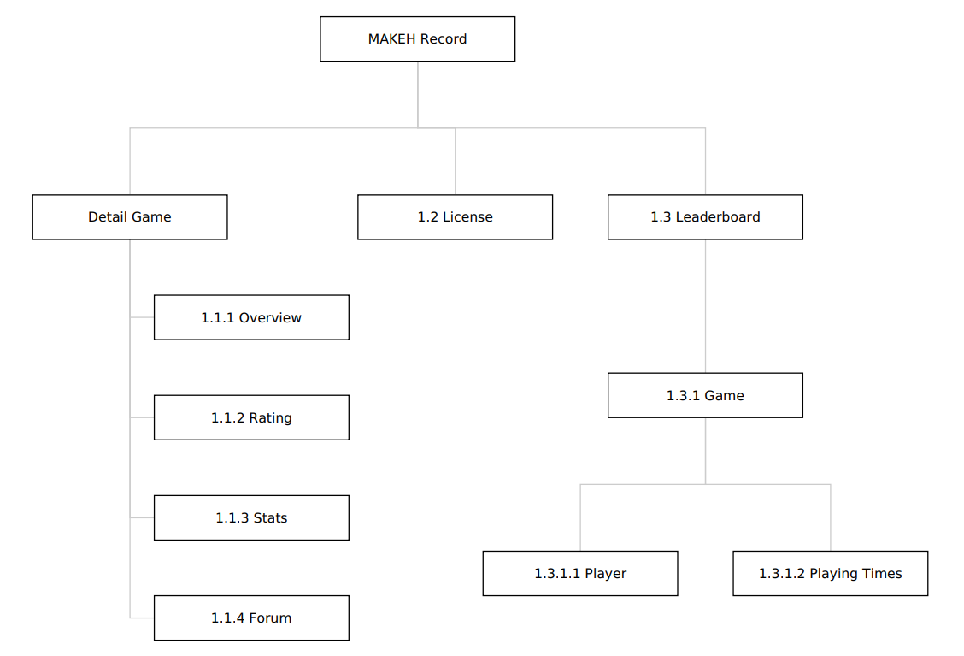

1. **Gantt Chart**

